Deforestierea- una dintre marile probleme de mediu

Nume: Drugă Larisa
Vârsta: 16 ani
Numele unității școlare: Colegiul Național „Mihai Eminescu” Suceava
Țara de origine, județul, localitatea: România, Suceava, Suceava.
Deforestierea reprezintă una dintre problemele majore în timpurile în care trăim. Zilnic, tot mai mulți arbori sunt doborâți la pământ din tot felul de motive. Odată cu defrișarea atâtor păduri, încep și alte probleme de mediu precum schimbări climatice, dispariția unor specii din fauna și flora specifice anumitor zone și altele.
Pentru a înțelege de ce defrișarea este o problemă, trebuie să știm ce înseamnă acest fenomen. Despădurirea reprezintă tăierea copacilor pe o anumită suprafață fără a fi urmată de regenerarea acesteia. Defrișarea nu înseamnă numai tăiere, ci și îndepărtarea rădăcinilor și a arbuștilor.
Cauzele care duc la creșterea numărului de copaci tăiați în pădurile din toată lumea sunt agricultura de subzistență, responsabilă în procent de 48%, agricultura comercială, aproximativ 32% și exploatarea forestieră, 14%. 5% din exploatarea forestieră este făcută pentru combustibil.
Câteva dintre efectele negative ale defrișării sunt degradarea mediului, formarea efectului de seră care duce la încălzirea globală, pierderea unor posibilități științifice, dispariția unor specii de plante sau de animale și altele.
În primul rând, în natură există un sistem care trebuie să fie în balans pentru binele planetei noastre. Dacă pădurea dispare, solul format în peste 1000 de ani ar dispărea în aproximativ 10 ani. Dispariția acestuia duce la inundații foarte mari, deoarece nu ar exista o sursa care sa absoarbă apa.
În al doilea rând, dispariția cauzată de defrișare a pădurii ar avea un impact imens asupra climei. Acest impact se datorează efectului de seră, care se formează prin acumularea dioxidului de carbon în atmosferă. Copacii și plantele verzi absorb dioxid de carbon și elimină oxigen. Oamenii, animalele și păsările inspiră oxigen și produc dioxid de carbon. Copacii lăsați să putrezească eliberează și ei dioxid de carbon. Prin despădurire s-ar pierde echilibrul și încălzirea globală ne-ar afecta casa.
Una dintre soluții poate fi implementarea unor activități de ecologizare și împădurire dedicate tuturor cetățenilor de câteva ori pe an. Instituțiile publice să organizeze, cu ajutorul grădinițelor, școlilor, liceelor, activități care să vizeze atât copiii, ce vor învăța să păstreze mediul curat, dar și adulții, care ar fi mai atenți la acțiunile lor. O altă soluție ar fi acordarea unor bani cetățenilor care raportează defrișarea ilegală. O altă soluție este tăierea pădurii bătrâne și plantarea de puieți pentru a menține pădurea tânără și sănătoasă.
De exemplu, anul trecut, în aprilie am mers la o activitate de împădurire la Ocolul Silvic Pătrăuți, unde am plantat peste 100 de puieți de stejar, tei.
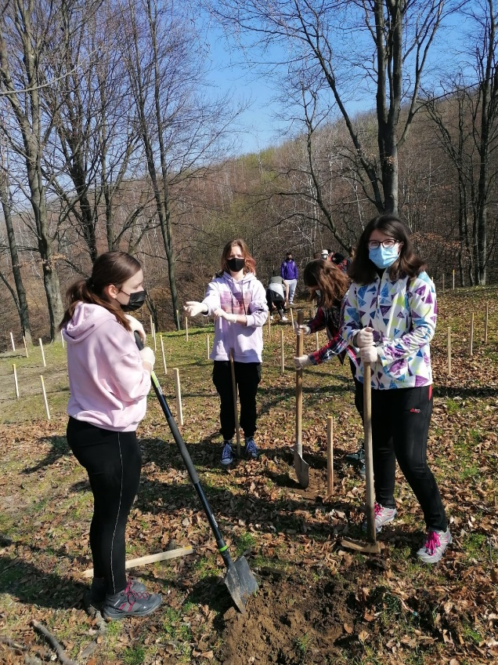
Poze de la împădurire din 2021, arhivă proprie:
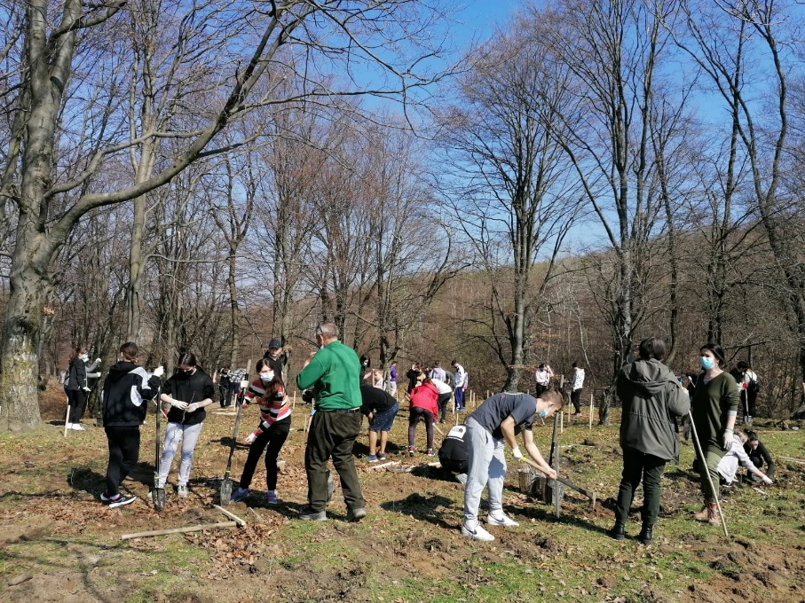
Pădurea reprezintă casa multor specii de animale și plante, dar și o sursă de combustibil și hrană pentru noi. Pădurea este un monument sacru lăsat de mama natura pentru a ne bucura inimile și privirea și trebuie să avem grijă de ea. Orice pas mic reprezintă o schimbare, deci haideți să ne protejăm casa!

